Разработка открытого урока по педагогической работе по сольфеджио
(I год обучения)
Тема урока: «Тональность Ре мажор»

Власов Алексей Андреевич, студент 4 курса специальности 53.02.07 «Теория музыки», Орешкина Ольга Евгеньевна, преподаватель - консультант, Государственное профессиональное образовательное учреждение Тульской области «Новомосковский музыкальный колледж имени М. И. Глинки».

Цель: Формировать первичные знания, умения и навыки по теме: тональность Ре мажор.
Задачи:
- Образовательные:
✓ Расширить знания учащихся о тональностях
• Воспитательные:
- Воспитать музыкально – художественный вкус и интерес к предмету сольфеджио.
✓ воспитывать эстетические чувства;
✓ воспитывать интерес к классической музыке;
• Развивающие:
- Развить слуховое представление, вокально-интонационные навыки, мелодический слух, музыкальную память, мышление и творческие способности учащихся.
✓ формировать навыки самостоятельной и групповой работы;
✓ развивать у обучающихся интерес к предмету и образные мышления;
✓ развивать интерес к музыке;
✓ развивать воображение, творческие способности;
Тип урока: Комбинированный
План:
1. Вокально-интонационные упражнения (8 минут)
2. Сольфеджирование и чтение с листа (8 минут)
3. Слуховой анализ (5 минут)
4. Целостный анализ (5 минут)
5. Музыкальный диктант (10 минут)
6. Творческое задание (7 минут)
7. Подведение итогов. Запись домашнего задания (2 минуты)

Необходимое техническое оборудование: посадочные места студентов; рабочее место преподавателя; рабочая меловая доска; фортепиано; наглядные пособия (учебники, стенды, специальная литература, нотный текст).

Содержание урока
1. Вокально-интонационные упражнения.
Одной из необходимых форм работы на уроках сольфеджио являются вокально- интонационные упражнения (пения гамм, интервалов, аккордов, секвенций, различных мелодических оборотов и т.д.). Они помогают развитию музыкального слуха (ладового, гармонического, внутреннего), а также воспитанию практических навыков пения с листа, записи мелодий и анализа на слух.
Вокально-интонационные упражнения дают возможность закрепить теоретические сведения, которые обучающиеся получают на уроках сольфеджио.
При работе над интонационными упражнениями педагог должен внимательно следить за качеством исполнения, которое включает в себя работу над чистотой интонации, строя, свободное дыхание, умение петь распевно, легато.
Очень полезны небольшие хоровые распевания в начале урока. В них могут быть включены: пение гамм, или упражнений из учебника, секвенций, ступеней гаммы или отдельных мелодических попевок.
Большую роль играет тональная настройка.
Упражнение 1: Пение «Песенки друзей» Старокадомского в тональности D-dur.
Упражнение 2: Пение отдельных элементов гаммы Ре мажор: тетрахорды, попевки по звукам главных трезвучий, пение устойчивых ступеней, неустойчивых ступеней с разрешениями, опевание устойчивых ступеней. Пение простых секвенций с использованием прорабатываемых мелодических оборотов: 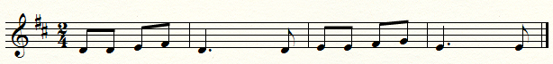.
Можно использовать наглядный метод «Столбица» и ручные знаки релятивной венгерской системы.
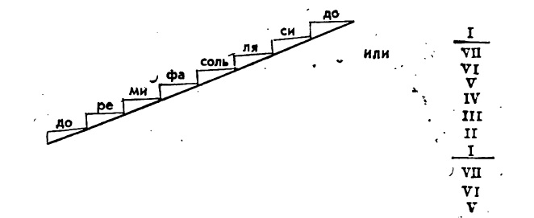
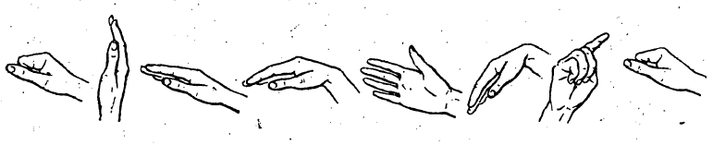
2. Сольфеджирование и чтение с листа.
Сольфеджирование является основной формой работы в классе сольфеджио. При сольфеджировании вырабатываются правильные певческие навыки, интонационная точность, сознательное отношение к музыкальному тексту, воспитывается чувство лада.
Работа в этом направлении должна вестись в течении всех лет обучения. При сольфеджиоровании следует добиваться чистого, стройного, выразительного пения по нотам с дирижированием (вначале - выученных на слух мелодий, а в дальнейшем - незнакомых мелодий, песен). При этом педагог должен обращать внимание на правильность и четкость дирижерского жеста обучающегося.
Задание: Пение номера 89 из учебника «Сольфеджио. Одноголосие» Калмыкова, Фридкина с дирижированием.
- Вначале провести сольмизацию номера и обозначить ступени.
- Спеть номер с дирижированием.
- После пения номера прохлопать его ритмический рисунок при помощи инструментов.
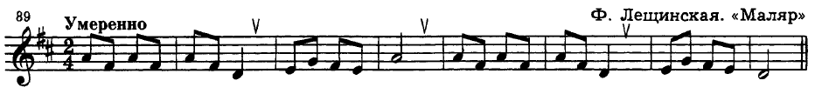
3. Слуховой анализ.
Этот вид работы подразумевает развитие музыкального восприятия учеников. Не следует ограничивать слуховой анализ лишь умением правильно определять сыгранные интервалы или аккорды в ладу или от звука. Слуховой анализ – это, прежде всего, осознание услышанного. Соответственно, необходимо учить детей эмоционально воспринимать услышанное и уметь слышать в нем конкретные элементы музыкального языка. Для этого нужно использовать и примеры из музыкальной литературы, и специальные инструктивные упражнения.
На начальном этапе обучения слуховой анализ проходит, как правило, в устной форме. В старших классах возможно использование письменной формы работы, но рекомендуется это делать после предварительного устного разбора, так как это способствует осознанию целостности музыкального построения и развитию музыкальной памяти.
Задание 1: Определить звуки тональности Ре мажор.
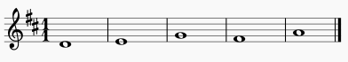
Задание 2: Определить количество звуков в созвучиях и спеть на нейтральный слог.
4. Целостный анализ.
Перед целостным анализом встает новая задача – уметь схватить целое, осознать течение музыки. При этом, очень важны устойчивость и продолжительность целенаправленного внимания, эмоциональная яркость впечатлений при восприятии. Отсюда одна из главных задач такого вида анализа – научить слушать музыкальное произведение.
Уже с первого класса задача педагога состоит в том, чтобы пробудить творческую инициативу. Желание высказаться в той или другой форме всегда есть признак эмоциональной реакции на музыку. Поскольку при целостном анализе путь освоения идет от общего к частному, не следует бояться использовать сложные по фактуре или по жанру музыкальные произведения. Важно, чтобы они были художественно – выразительны, логичны и ярки в образном отношении.
Задание: Прослушать аудиозапись и ответить на вопросы («В пещере горного короля» Э. Грига):
1. Назовите композитора данного произведения. (Э. Григ)
2. Определите лад, темп, регистр и динамика в начале звучания. (минорный лад, медленный темп, нижний регистр, piano)
3. Что изменяется в процессе развития? (Темп становится быстрее, регистр повышается, динамика усиливается)
5. Музыкальный диктант.
В работе над диктантом синтезируются все знания и навыки обучающихся, определяется уровень их слухового развития. Поэтому не следует торопиться с введением этой формы работы, а некоторое время (в зависимости от продвинутости группы) заниматься лишь различными подготовительными упражнениями. Успешная запись диктанта зависит также от индивидуальности обучающегося, его музыкальной памяти, ладового слуха, ладового мышления, ориентировки в мелодическом движении: вверх, вниз, скачкообразно, по звукам аккордов и т.д.
Не менее важно для обучающихся разбираться в строении формы мелодии (членение мелодии на фразы и предложения), а также иметь четкое представление о метроритмической структуре мелодии: ее размере, строении тактов, особенностях ритмического рисунка.
К основным формам диктанта относятся диктант показательный, диктант с (или без) предварительным анализом, устный диктант, “самодиктант”, запись знакомой музыки.
Задание: Записать ритм диктанта №219 из учебного пособия Долматова. Количество проигрываний – не более 8. После написания диктанта необходимо его спеть и прохлопать ритмический рисунок.
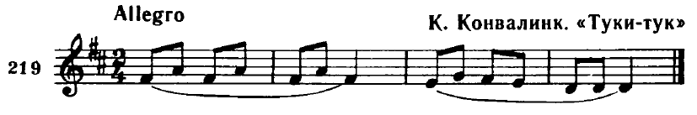

6. Творческое задание.
Творческие формы работы на уроках сольфеджио выполняют роль своеобразного «перводвигателя», запускающего весь механизм музыкального развития ученика. Предполагается, что в каждом ребенке «заложена» внутренняя потребность к изучению окружающего мира, одной из форм которого является активное (творческое) на него воздействие. По сути, созидание – самая интересная и захватывающая «игра», которую «изобрело» человечество. Нужно только естественным образом, без «насилия» и психологического давления «втянуть» начинающего ученика в эту удивительную «игру», способную целиком и полностью «захватить» его. Однако, здесь могут возникнуть некоторые трудности, большей частью как раз именно психологического порядка.
Творческие задачи положительно влияют на развитие музыкального слуха, памяти, воображения, а также эмоциональной восприимчивости к музыке. Всё более очевидным становится, что на уроках сольфеджио творческие упражнения помогают учащимся овладевать голосом, развивать внутренний слух, наделяют их музыкальное мышление более глубоким образно-эмоциональным содержанием.
Систематические занятия по сочинению повышают общую музыкальность учащихся, помогают им глубже понимать и лучше исполнять профессиональную музыку. Наконец, подобные занятия развивают и обогащают духовный мир ученика.
Творческие задания ставятся таким образом, чтобы их выполнение было невозможно или весьма затруднительно без знания определенной теоретической темы или определенного практического навыка. В частности, выполнение простого самого по себе задания на «устное» сочинение нескольких мелодий рано или поздно столкнется с проблемой их запоминания, и поставит вопрос о необходимости их записи. Следующее задание – запись сочиненной мелодии – принципиально невозможно без знания основ музыкальной грамоты. В других случаях, выполнение творческого задания возможно как на «интуитивном» уровне, так и на основе уже полученных теоретических знаний.
Задание: К имеющимся звукам диктанта сочинить ритм в размере 3/4.

7. Подведение итогов. Запись домашнего задания.
1. Пение пройденных гамм с упражнениями.
2. Пение одноголосных номеров, пройденных за год.
3. Ритмические упражнения и творческие задания.

Список использованной литературы:
- Вахромеев В. А. Элементарная теория музыки. – М.: Музыка, 2007. – 254 с.: ISBN 978-5-7140-0962-4
- Вахромеева Т. Справочник по музыкальной грамоте и сольфеджио. – М.: Музыка, 2012. – 88 с.: ISBN 978-5-7140-1162-7
- Давыдова Е. Методика преподавания сольфеджио. – М., 1986.
- Долматов Н. Музыкальный диктант. – М.: Музыка, 1972. – 143 с.
- Красинская Л. Э., Уткин В. Ф. Элементарная теория музыки: Учеб. пособие. – М.: Музыка, 2007. – 334 с.: ISBN 978-5-7140-0764-4
- Методическое пособие по музыкальному диктанту. Общая редакция Л. Фокиной. - М., 1975. – 246 с.
- Фридкин Г. А. Практическое пособие по музыкальной литературе: Учеб. пособие. – М.: Музыка, 2009. – 296 с.: ISBN 978-5-7140-1159-7
- Фридкин Г. А. Чтение с листа на уроках сольфеджио. – М.: Музыка, 2008. – 128 с.: ISBN 978-5-7140-0289-2
- Шпаргалка по музыкальной грамоте. – С-Пб.: Союз художников, 2008. – 112 с.

